 | ВОЛЖСКИЙ ЗАВОД  ПРОМЫШЛЕННОЙ АРМАТУРЫ

Ремонтный хомут ВЗПА
для труб нержавеющий

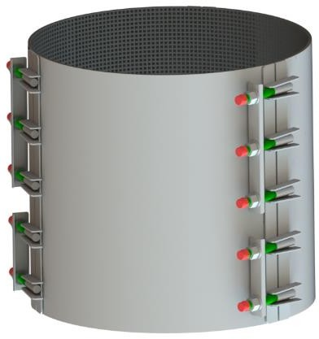

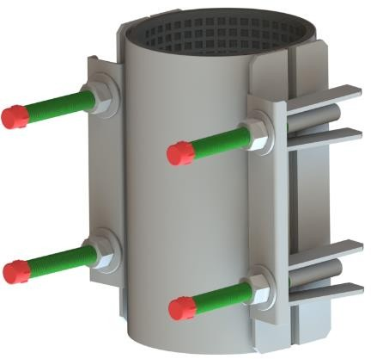
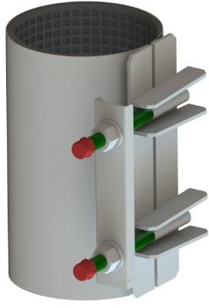

ПАСПОРТ

ТУ 25.99.29-001-21203517-2017

2026 г.

Ремонтный хомут для труб нержавеющий
- Общие сведения
Ремонтный хомут для труб нержавеющий (далее хомут) применяется для ликвидации течей в трубопроводах, транспортирующих различные жидкости, включая питьевую воду.
Обжимной диапазон (наружный диаметр трубы): от 16 мм до 1220 мм. Длина хомута: 75-1200 мм.
Рабочее давление хомута зависит от наружного диаметра ремонтируемой трубы:
при диаметре трубы от 16 до 174 мм – 1,6 МПа,
175-500 мм – 1.0 МПа,
>500 мм – 0,6 МПа.
Диапазон рабочей температуры: резина NBR от -20°С до +80°С, резина EPDM от -20°С до
+150°С.
Возможно изготовление хомутов с большим рабочим давлением.
- Устройство продукции.
Хомут состоит из корпуса с резиновым уплотнением, накидных скоб и метизов (Рис. 1. Двухзамковый хомут). В зависимости от условий эксплуатации и диаметра хомут может иметь от 1 до 4 замковых частей (замков), соответственно хомуты могут изготавливаться 1-замковыми, 2- замковыми, 3-замковыми и 4-замковыми.
Корпус, состоящий из бандажа и замковой части (если хомут 2-х, 3-х или 4-х замковый, то количество замковых частей равно соответственно 2, 3 или 4), представляет собой цельную конструкцию из нержавеющей стали (08Х18Н10 или AISI 304), сваренную в среде аргона и прошедшую трёхстадийную химическую пассивацию для дополнительной защиты сварочных швов от коррозии.
В зависимости от диаметра хомута бандаж изготавливается из листа металла, толщиной от 0,8 до 1,5 мм.
Замковая часть (замок) включает в себя две замковые пластины (8) (толщина металла 3-4 мм), к одной из которых приварены шпильки (7) (в зависимости от диаметра изделия, диаметр шпильки от 12 до 20 мм), а к другой пластине приварены направляющие упоры (9) (толщина металла 3-4 мм). На каждую шпильку приходится два направляющих упора. Материал всех элементов замковой части (пластин, шпилек, упоров) 08Х18Н10 или AISI 304.
Резиновое уплотнение с внутренней поверхностью типа "вафля", в которое впрессован вкладыш из нержавеющей стали, изготовлено из этилен-пропиленового каучука (EPDM) или из бутадиен-нитрильного каучука (NBR). Размер одной ячейки «вафли» уплотнения – 5х5 мм. Толщина уплотнения – 6 мм (по требованию заказчика может быть увеличена до 8 мм). Уплотнение крепится к внутренней стенке бандажа с помощью специального клея или армированной клейкой ленты. Уплотнение является цельным куском. От материала уплотнения зависит среда, с которой допустимо применение хомута. Подробнее с таблицей допустимых веществ можно ознакомиться на сайте производителя www.vzpa.ru.
Накидные скобы (имеют два ребра жесткости), гайки и шайбы выполнены из нержавеющей стали 08Х18Н10 или AISI 304, защитные колпачки из пластика. Метизы – аустенитная сталь А2, класс прочности 70. Класс резьбового соединения – III (общего назначения). Покрытие шпильки – антифрикционное на основе дисульфида молибдена (По желанию заказчика допускается применение высоких гаек из оцинкованного или нержавеющего металла). Для каждой замковой части количество накидных скоб равно: при длине хомута 75-300 мм = 1 шт., 300-600 мм = 2 шт., 600-900 мм = 3 шт., 900-1200 мм = 4 шт. Количество гаек, шайб и колпачков соответствует числу шпилек, и для

хомутов с длиной 75 мм и 100 мм = 1 штука, 150 мм и 200 мм = 2 шт., 250 мм и 300 мм = 3 шт., для 400 мм и более: кол-во = длина хомута / 100.
Хомут изготовлен в соответствии с действующей технической документацией производителя ТУ 25.99.29-001-21203517-2017, сертификат соответствия № 1469778

Рис.1 Двухзамковый хомут  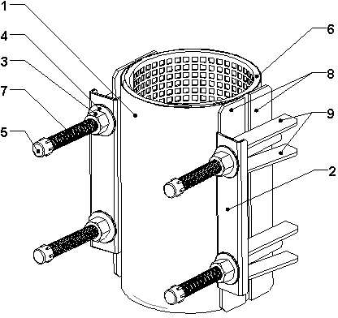 | № | Наименование
 | 1 | Бандаж
 | 2 | Накидная скоба
 | 3 | Гайка
 | 4 | Шайба
 | 5 | Защитный колпачок
 | 6 | Резиновое уплотнение
 | 7 | Шпилька
 | 8 | Замковая пластина
 | 9 | Направляющий упор

- Область применения
Ремонтные хомуты можно использовать для ремонта труб из широкого спектра материалов: литой чугун, ковкий чугун, сталь, сталь с покрытием из полиэтилена, ПВХ (поливинилхлорид), армированный стеклопластик, полиэтилен, асбестоцемент.
Виды ремонтируемых повреждений: продольные трещины, повреждения от сварки, перелом труб, игольчатые отверстия. Также могут применяться для соединения труб одинакового диаметра встык.
- Правила использования
- Длина хомута должна быть минимум на 145 мм больше длины трещины на трубе. Для труб из полиэтилена и ПВХ минимальная длина на 50% больше.
- Длина хомута должна быть как минимум в три раза длиннее, чем ремонтируемый дефект.
- При соединении гладких концов труб одинакового диаметра расстояние между соединяемыми концами не должно превышать 5 мм.
- Максимально допустимое отклонение осей трубопроводов составляет 2°. Максимальное отклонение по соосности не должно превышать 3 мм.
Не забывайте, что хомут является лишь ремонтным средством, и в дальнейшем трубопровод вновь может начать протекать, т.к. при нарушении целостности трубопровод более подвержен коррозии и снижаются его прочностные характеристики. Рекомендуется восстанавливать трубопровод капитальным ремонтом или заменой.

- Комплектность Хомут в сборе – 1 шт., паспорт – на партию 1 шт.
- Правила хранения и транспортировки продукции
Хомуты поставляются в собранном виде, хомуты от ДУ 800 могут поставляется в раскрытом состоянии. Продукция упаковывается в короба из гофрокартона или в паллетную упаковку. Условия хранения изделия должно соответствовать группам 1, 2 ГОСТ 15150-69. При транспортировке следует использовать крытое транспортное средство и при необходимости дополнительно упаковать изделие таким образом, чтобы не произошло существенной деформации заводской коробки и корпуса хомута.
- Указание по монтажу
Перед началом монтажа убедитесь в том, что хомут подобран правильно по обжимному диапазону. Очистите трубу, удалив с поверхности как можно больше грязи и коррозии. Отметьте место на трубе, где будут находиться концы хомута. После установки используйте эти метки чтобы убедиться, что хомут установлен в нужном месте. Обильно смажьте трубу мыльным раствором в месте прилегания хомута. Не используйте жирные смазки. Открутите гайки до конца, но не снимайте со шпилек. Раскройте хомут и оберните его вокруг трубы. Наденьте накидную скобу без применения усилия, затяните гайки вручную. Далее затягивайте гайки постепенно поочерёдно простым или специальным динамометрическим ключом. Затяжку производить до получения требуемого результата исходя из рабочего давления в трубопроводе. Максимальный крутящий момент: для шпилек М12 – 78 Н-м, для М14 – 123 Н-м, для М16 – 180 Н-м (по РД 37.001.131-89). Подождите 20 минут, а затем снова затяните с соответствующим моментом. По окончании установки проведите тест установленного хомута на протечку под давлением. Если ремонтируемый трубопровод находится в грунте, засыпьте и тщательно уплотните грунт вокруг хомута, максимально исключив проседание грунта в месте ремонта.
- Утилизация
По истечению срока эксплуатации изделие допускается разобрать на составные части: оцинкованная сталь, нержавеющая сталь, резина и отправить на вторичную переработку. Или утилизировать в соответствии с установленным на эксплуатирующем изделие предприятии порядком, составленным в соответствии с Законами РФ № 96-Ф3 “Об охране атмосферного воздуха”, № 89-Ф3 “Об отходах производства и потребления”, № 52-Ф3 “О санитарно- эпидемиологическом благополучии населения” и другими российскими и региональными нормами, актами, правилами, распоряжениями и пр., принятыми во исполнение указанных законов.
- Гарантии производителя
На изделие, которое хранилось, было установлено и эксплуатируется в соответствии с данным Техническим паспортом, предоставляется гарантия 12 месяцев со дня продажи. Расчетный срок эксплуатации 10 лет.
Производитель: ООО «Волжский Завод Промышленной Арматуры», Самарская обл., г.Тольятти, ул. Вокзальная, 1а. тел. 8-800-250-70-93, www.vzpa.ru, info@vzpa.ru

